Universidade Federal de São Carlos - UFSCar
Departamento de Computação – DC

Experimento 1

Felipe José Diniz RA: 254290
João Guilherme Ferranti RA: 255963
Luiz Carlos Irber Júnior RA: 254258
Laboratório de Redes de Computadores
Prof. Furuya

São Carlos, 9 de maio de 2007
Esquema de Montagem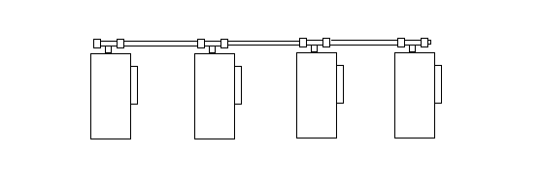
Componentes utilizados:

- Cabo Coaxial Fino de 50 Ohms - meio de transmissão metálico, mais imune a ruídos e com maior taxa de transmissão. Transmissão típica 10 Mbps.
- Terminadores - usados no pontos de terminação da rede.
- Conectores T (BNC) - cada placa de rede possui um conector T que servirá para interligar os computadores na rede.
- Placa de rede - conecta um computador à rede.
- Osciloscópio Minipa modelo MO1250S
- Gerador de Ondas Minipa modelo MFG4200, frequência de 1036 Khz.

Comentar os resultados, anote as curvas e tente explicar por que ocorre isto. Veja a experiência 1 dos colegas ao lado e analise a diferença com a sua experiência e por que tem essa diferença.
Cabos curto e longo, com dois terminais:
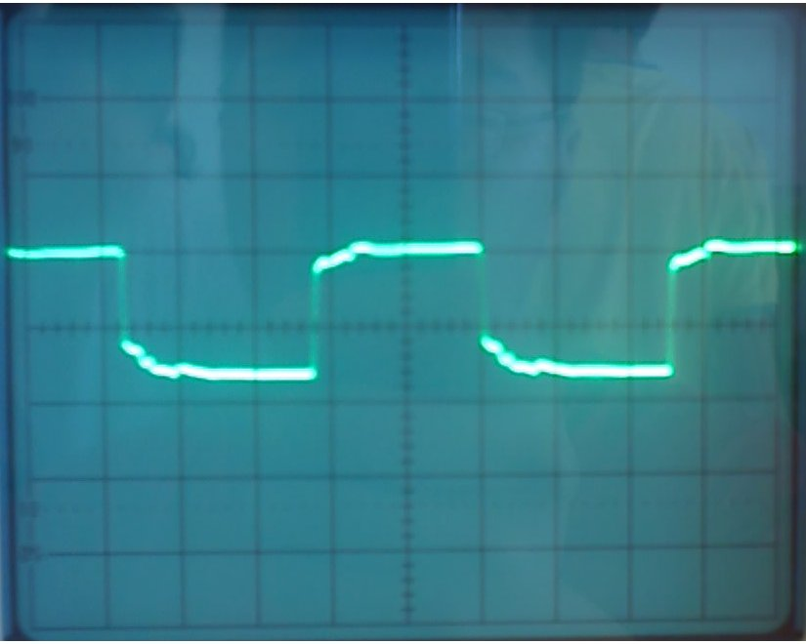
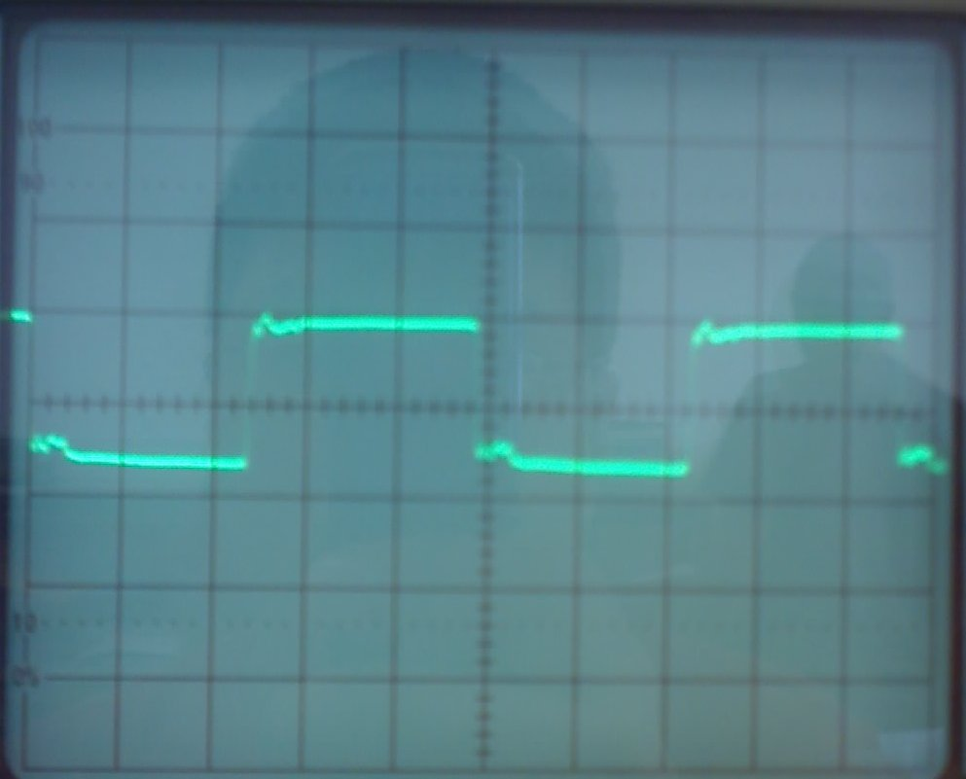
Pode-se perceber que, no cabo longo, o sinal já apresenta mais interferência que o curto.
Cabos curto e longo, sem um terminal:
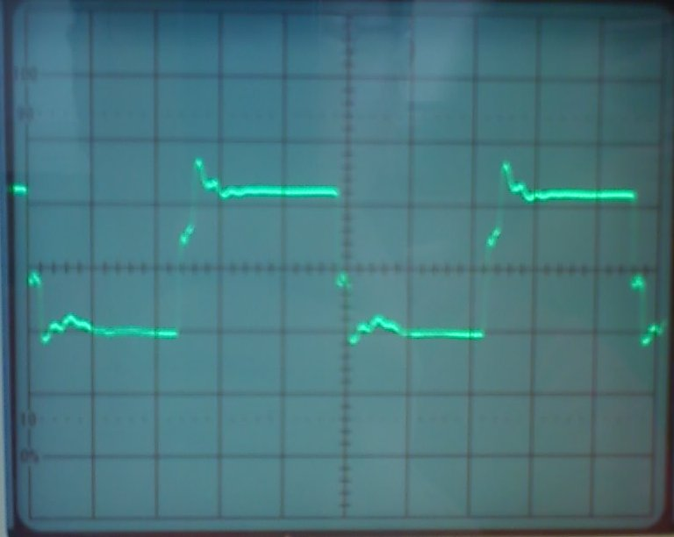
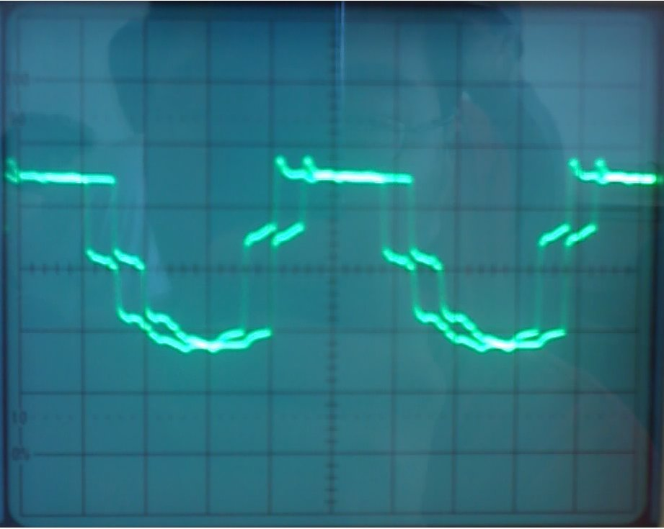
Sem um terminal ocorre mais interferência em ambos, pois o sinal reflete. No curto ainda é possível receber algum dado, o que não ocorre no longo.
Cabos curto e longo, sem dois terminais:
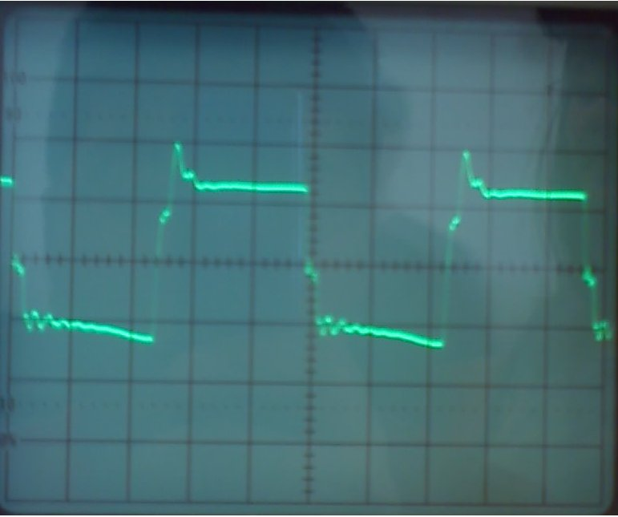
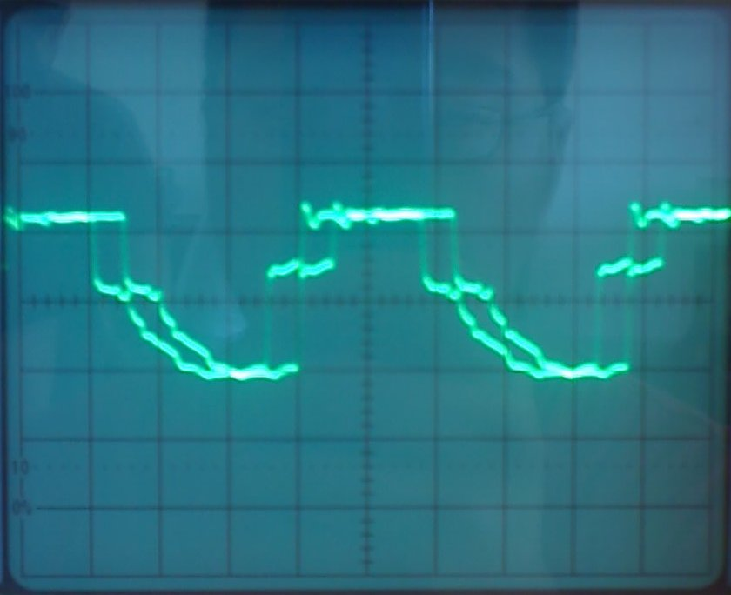
A reflexão do sinal no cabo de maior comprimento ocorre pelo aumento da capacitância do cabo.

Explique por que os cabos blindados protegem os sinais e por que este tipo de proteção foi abandonado nas redes de computadores a favor de cabos par trançados e sinal par diferencial.
A blindagem reduz a indução e/ou emissão de interferências eletromagnéticas, geradas ou induzidas por cabos adjacentes, e de radiofrequência, induzidas ou geradas através de ondas eletromagnéticas trafegando no ambiente. Sua utilização foi abandonada pois cabos par trançados apresentam menor interferência magnética interna devido à sua estrutura (pois o par anula seu campo magnético).

Explicar por que este tipo de rede tem limitação de expansão mesmo utilizando repetidores.
Utilizando a regra de repetição para Ethernet, que segue a fórmula

e sabendo que o delay dos cabos coaxiais é alto, isso limita seu tamanho máximo mesmo utilizando repetidores.

Explicar o que é a lei 5-4-3 da Ethernet, como funciona e porque foi criada. Segundo a lei 5-4-3, como fica a expansão máxima da rede 10 base 2 com e sem repetidor? O que acontece se violar a lei?
A lei 5-4-3 é a regra de repetição para redes de 10mbps. Significa que
- 5 segmentos permitidos:
- 4 repetidores podem ser colocados entre esses 5 segmentos;
- 3 desses segmentos podem conter estações.
Foi criada para melhor usufruto dos equipamentos.

Com repetidor em redes 10Base 2 podemos ter 5 segmentos de 185m, sendo que 4 repetidores podem ser colocados entre esses 5 segmentos, com 3 desses segmentos podendo conter estações.
Sem repetidor, a expansão máxima é de um segmento de 185 m.

Ultrapassando esses limites o sinal ficará muito fraco e não será mais possível diferenciar nível lógico (0 e 1).

Esta rede usa mais ou menos cabos do que 10 base T? Tem mais ou menos proteção física? O que acontece com a lei 5-4-3 ao atravessar um roteador? Por que isso ocorre?
Utiliza o mesmo número de cabos. 10Base T tem mais proteção física. O roteador é como um computador, ou seja, a partir dele a lei passa a ser válida novamente pois ele retransmite o sinal e assume o controle do pacote.

O que mudou nesta rede quando em vez de repetidor de uma porta de cada lado começou a fazer uso de um hub miniporta? Por que cabos 10 base 5 tem muito maior alcance?
Um hub é um repetidor também. Ele cria um barramento interno que é compartilhado por todas as máquinas conectadas em suas portas, reconstruindo sinais degradados e os retransmitindo.
Quanto mais grosso o fio menor a resistência à passagem do sinal. Cabos 10Base 5 tem maior alcance por serem mais grossos, sendo que seu alcance máximo é de 500 metros.

Explicar o que ocorre em termos de proteção contra raios se os computadores não tiverem aterrados, se cada computador tiver sua terra particular e se tiver uma única terra mestre bem feita e todos os computadores estiverem ligados nesta terra.
Sem aterramento ocorre sobrecarga e os computadores queimam. Com aterramento individual ainda há a possibilidade de sobrecarga, pois vários fios terra podem causar diferença de potencial e, nesse caso, a descarga elétrica volta pelo próprio terra ao computador com menor diferença de potencial. Com um único terra mestre não ocorrem problemas.

